Vezeték nélküli pacemaker

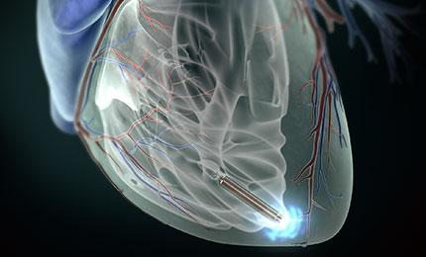
Az első vezeték nélküli szívritmus-szabályozót Ausztriában ültették be. A 24 milliméter hosszú és 0,75 köbcenti térfogatú készüléket a Medtronic cég gyártotta. A vázolt méret tizede a hagyományos pacemakerek méretének. (A korábbi rekorder a 41 milliméter hosszú 1 köbcentis darab volt a St. Jude Medical cégtől. A kis szabályozó látható a képen egy 1 Eurós érme társaságában.) A kis méretnek köszönhetően az új pacemakereket katéter segítségével, vénán keresztül juttatják a szívbe. A megfelelő véna a combon vagy a kulcscsont alatt ejtett bemetszésen keresztül relatíve könnyedén elérhető.
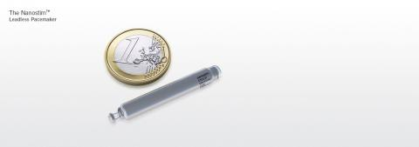

Mérnökbázis: http://www.mernokbazis.hu/cikkek/mini-pacemakerek
Egészségtükör: http://www.egeszsegtukor.hu/ferfitukor/a-pacemaker-tortenete.html
WEBbeteg: http://www.webbeteg.hu/cikkek/sziv_es_errendszer/1289/a-szivritmusszabalyozo-%28pacemaker%29
DEKK: http://egeszsegcentrum.intelliopen.hu/szurovizsgalatok/klinikai-vizsgalati-eljarasok/241-pacemaker-es-icd-terapia
Cyber clinic: http://www.medicine.iif.hu/CC/Tajekoztatok/Pacemaker/
Cardio Doc: http://cardio-doc.hu/pacemaker_programozas/
Wikipedia: http://hu.wikipedia.org/wiki/Sz%C3%ADvritmus-szab%C3%A1lyoz%C3%B3
Semmelweis Egyetem Kardiológiai Központ: http://kardiologia.sote.hu/2010/63-32746.php

